Viljandi Kaare Kool osaleb rahvusvahelises Erasmus+ koostööprojektis „Draamateraapia HEV õpilastele“ (Drama Therapy for Children with Special Needs), mille eesmärk on toetada hariduslike erivajadustega (HEV) laste sotsiaalset ja emotsionaalset arengut draamateraapia kaudu.
Projekt kestab kuni 2026. aastani ning selle jooksul toimuvad mitmed rahvusvahelised kohtumised ja töötoad Eestis, Lätis ja Türgis.
Meie kooli õpetajad Eve, Marika ja Marge viibisid selle projekti raames 21.- 25. aprillil Türgis, koolis nimega Emin Emine Teoman Özel Egitim Uygulama Okulu 2. Kademe
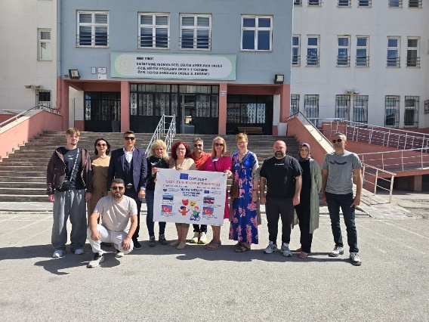
Projektis osalejad
Projekti raames osalesime erinevates töötubades nagu liivateraapia, maskide valmistamine, tilgatrükk. Osalesime ka kooli projektinädalal ning saime osa Lastepäeva tähistamisest.. Lastepäev Türgis on riiklik püha ja sarnaneb Eesti Lastekaitsepäevale.
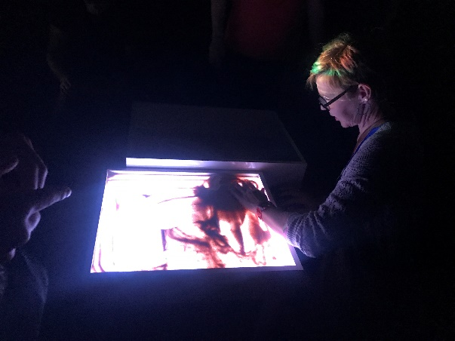
Liivateraapia võimaldab lastel väljendada oma sisemaailma.
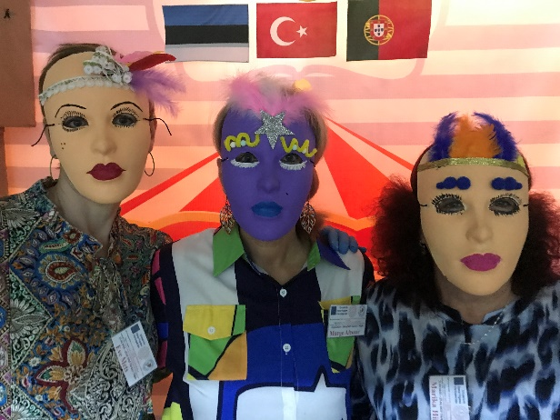
Maskide valmistamine ja nende kasutamine draamateraapias pakub võimalust astuda erinevatesse rollidesse, väljendada tundeid ning arendada empaatiat.
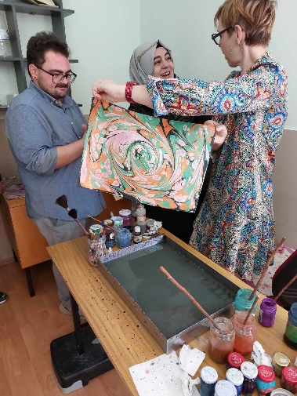
Tilgatrükk rahustab, arendab loovust ja võimaldab tundeid väljendada värvi ja kujundi kaudu.
Draamateraapia annab lapsele võimaluse kogeda eduelamust ning õppida end paremini juhtima ja teistega suhtlema. Loovad tehnikad aitavad lapsel astuda paremasse kontakti nii iseenda kui ka ümbritsevaga.
Rahvusvaheline koostöö annab meile koolidena võimaluse vahetada kogemusi ja õppida parimatest praktikatest.
Eve Mets, Marge Altsaar, Marika Hiie

